Лабораторная работа № 2-D

Защита интеграционной платформы

Доберштейн А., Оразгелдиев Я., Лобанова П., Лушин А., Барабанова К.

Содержание

Список иллюстраций

# 1 Цель работы

Основной целью работы является получение навыков обнаружения и устранение уязвимостей Bitrix vote RCE, GitLab RCE, WSO2 API-Manager RCE и их последствий.

# 2 Выполнение лабораторной работы

## 2.1 Подготовка к выполнению лабораторной работы

Для начала изучили вектор атаки, адреса злоумышленника и атакуемых серверов.(рис. 1).

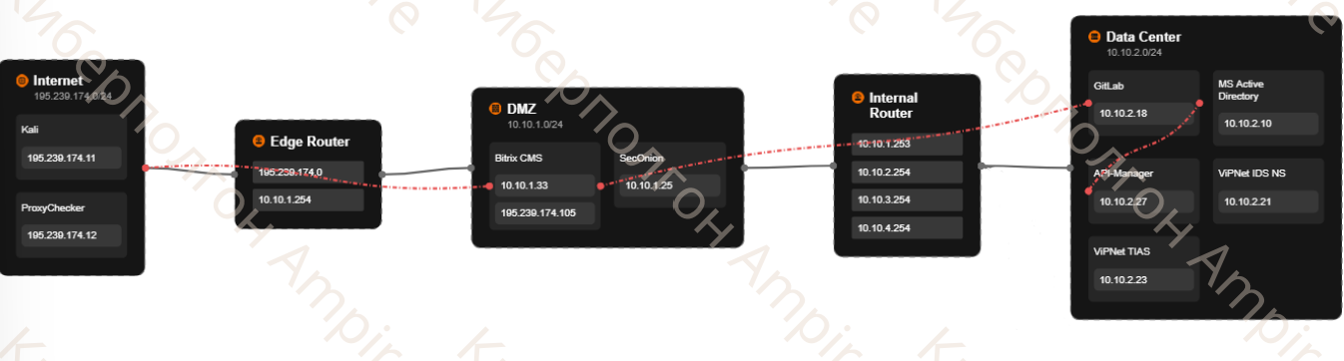

Рис. 1: Вектор атаки

## 2.2 Уязвимость Bitrix vote RCE

Залогинились в ViPNet для обнаружения уязвимости в журнале событий.(рис. 2).

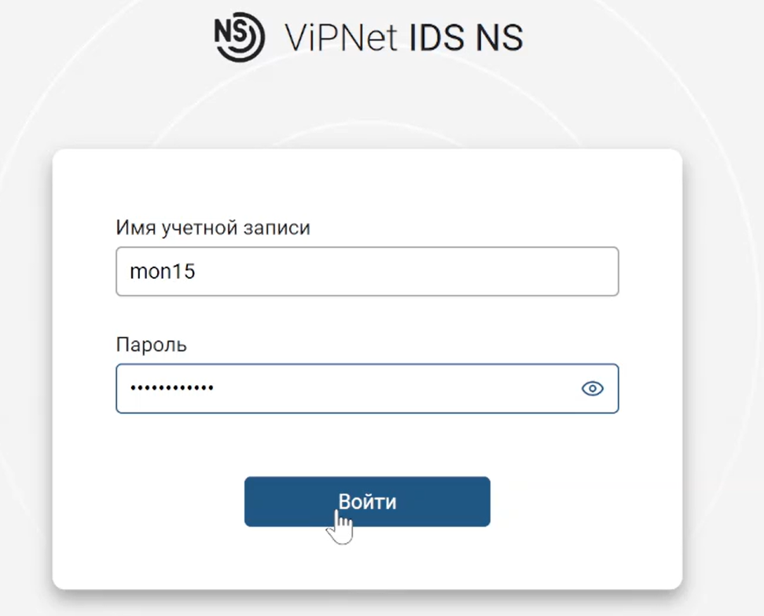

Рис. 2: Вход в ViPNet

В “Событиях” обнаружили события: внедрение полезной нагрузки в HTTP-запрос, PHP-скрипт с кодом для удаленного выполнения команд, информирование о скачивании исполняемого файла с машины нарушителя. (рис. 3).

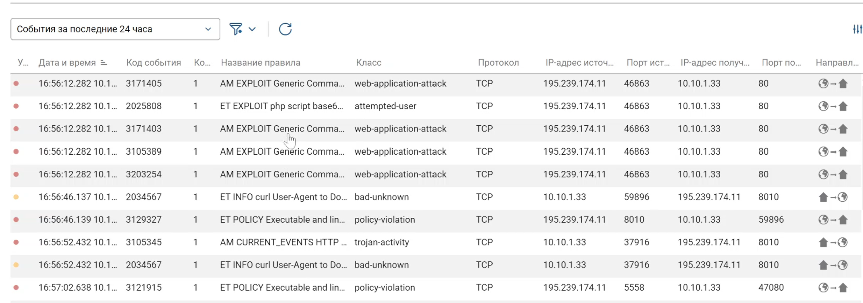

Рис. 3: Журнал событий

Изучили информацию по CVE-коду об обнаруженной уязвимости, изучили рекомендации по нейтрализации. (рис. 4).

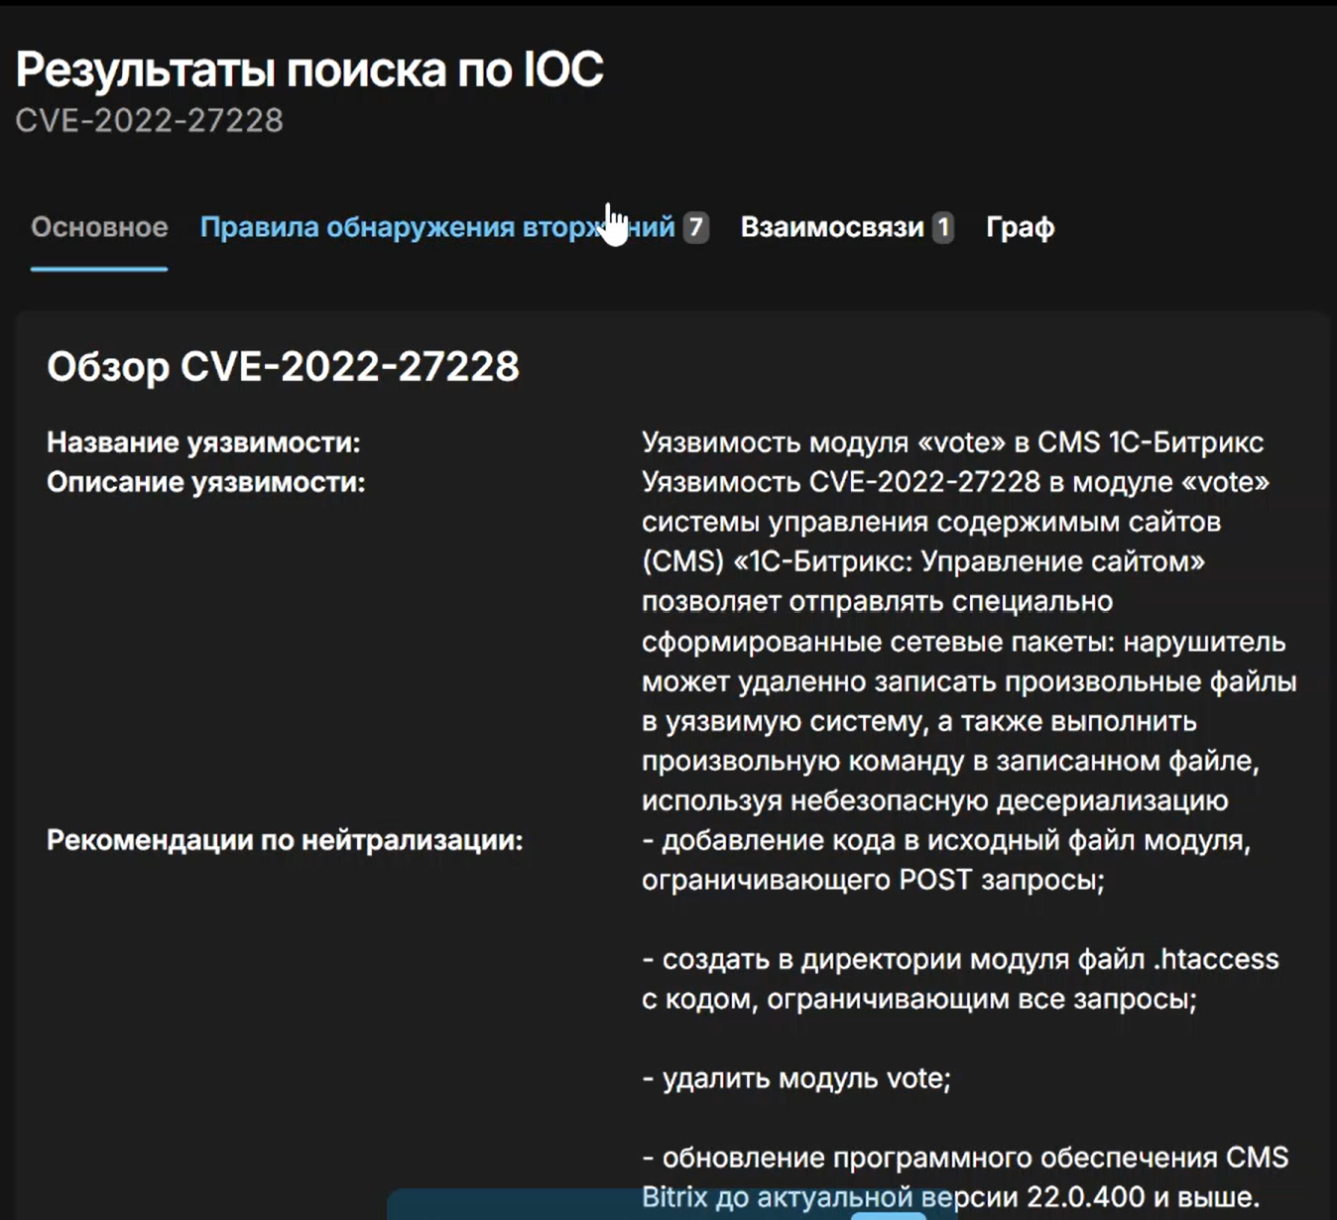

Рис. 4: Обзор уязвимости

Для устранения уязвимости подключились к удаленному рабочему столу. (рис. 5).

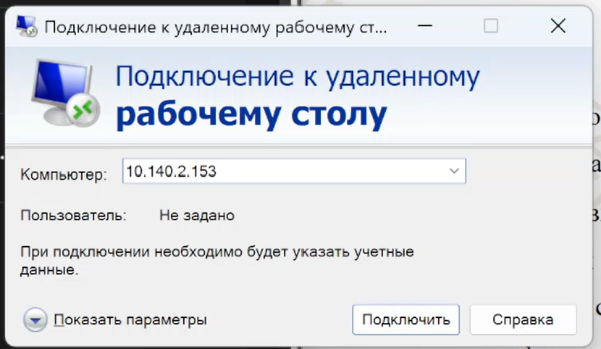

Рис. 5: Подключение к удаленному рабочему столу

Вошли под указанной учетной записью. (рис. 6).

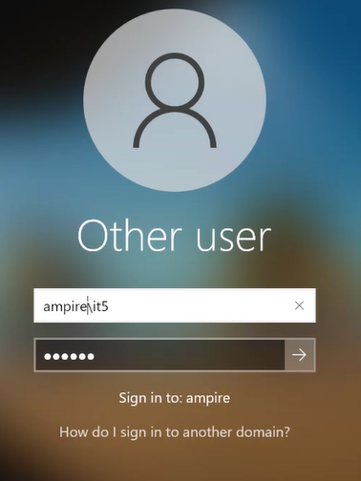

Рис. 6: Вход

В соответствии с вектором атаки в KeePass нашли CMS Bitrix.(рис. 7).

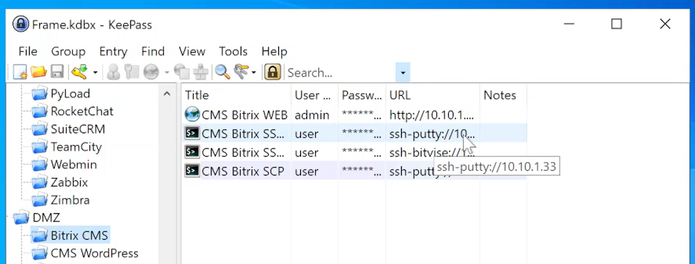

Рис. 7: KeePass

В лог-файле apache2 по пути /var/log/apache2/access.log обнаружили следующую информацию: два запроса к файлу /bitrix/tools/vote/uf.php с внедрением полезной нагрузки для последующей загрузки веб-backdoor и запрос к файлу веб-backdoor для создания WebShell сессии с машиной нарушителя.(рис. 8).

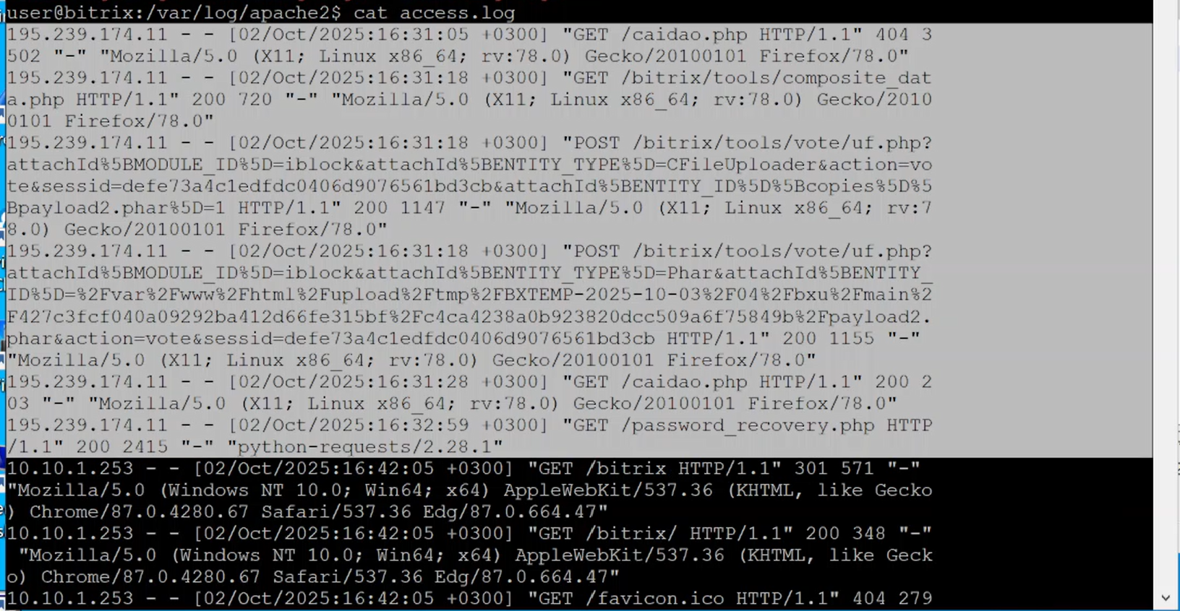

Рис. 8: Лог-файл

Произвели поиск по названию полезной нагрузки с помощью команды find /var/www/html/ -iname «payload2.phar», нашли данный файл.(рис. 9).



Рис. 9: Поиск файла

Просмотрели содержимое с помощью текстового редактора, отобразилась информация о скачивании веб-backdoor по пути /var/www/html/caidao.php.(рис. 10).

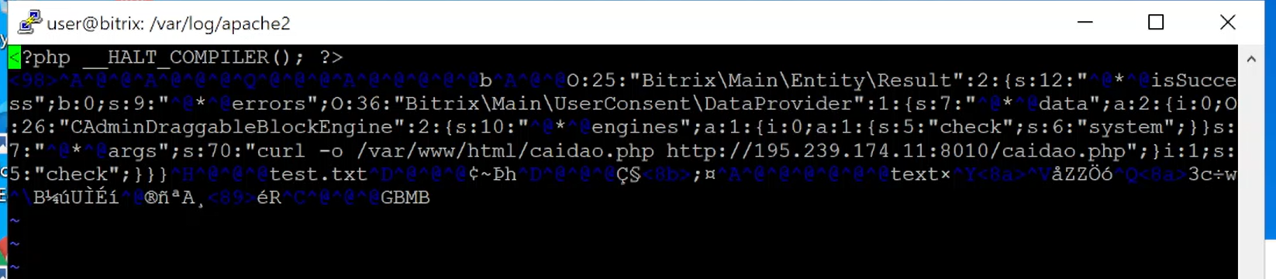

Рис. 10: Информация о полезной нагрузке

Открыли сайт Bitrix. Не удалось получить доступ к интерфейсу администрирования из-за действующей полузной нагрузки. (рис. 11).

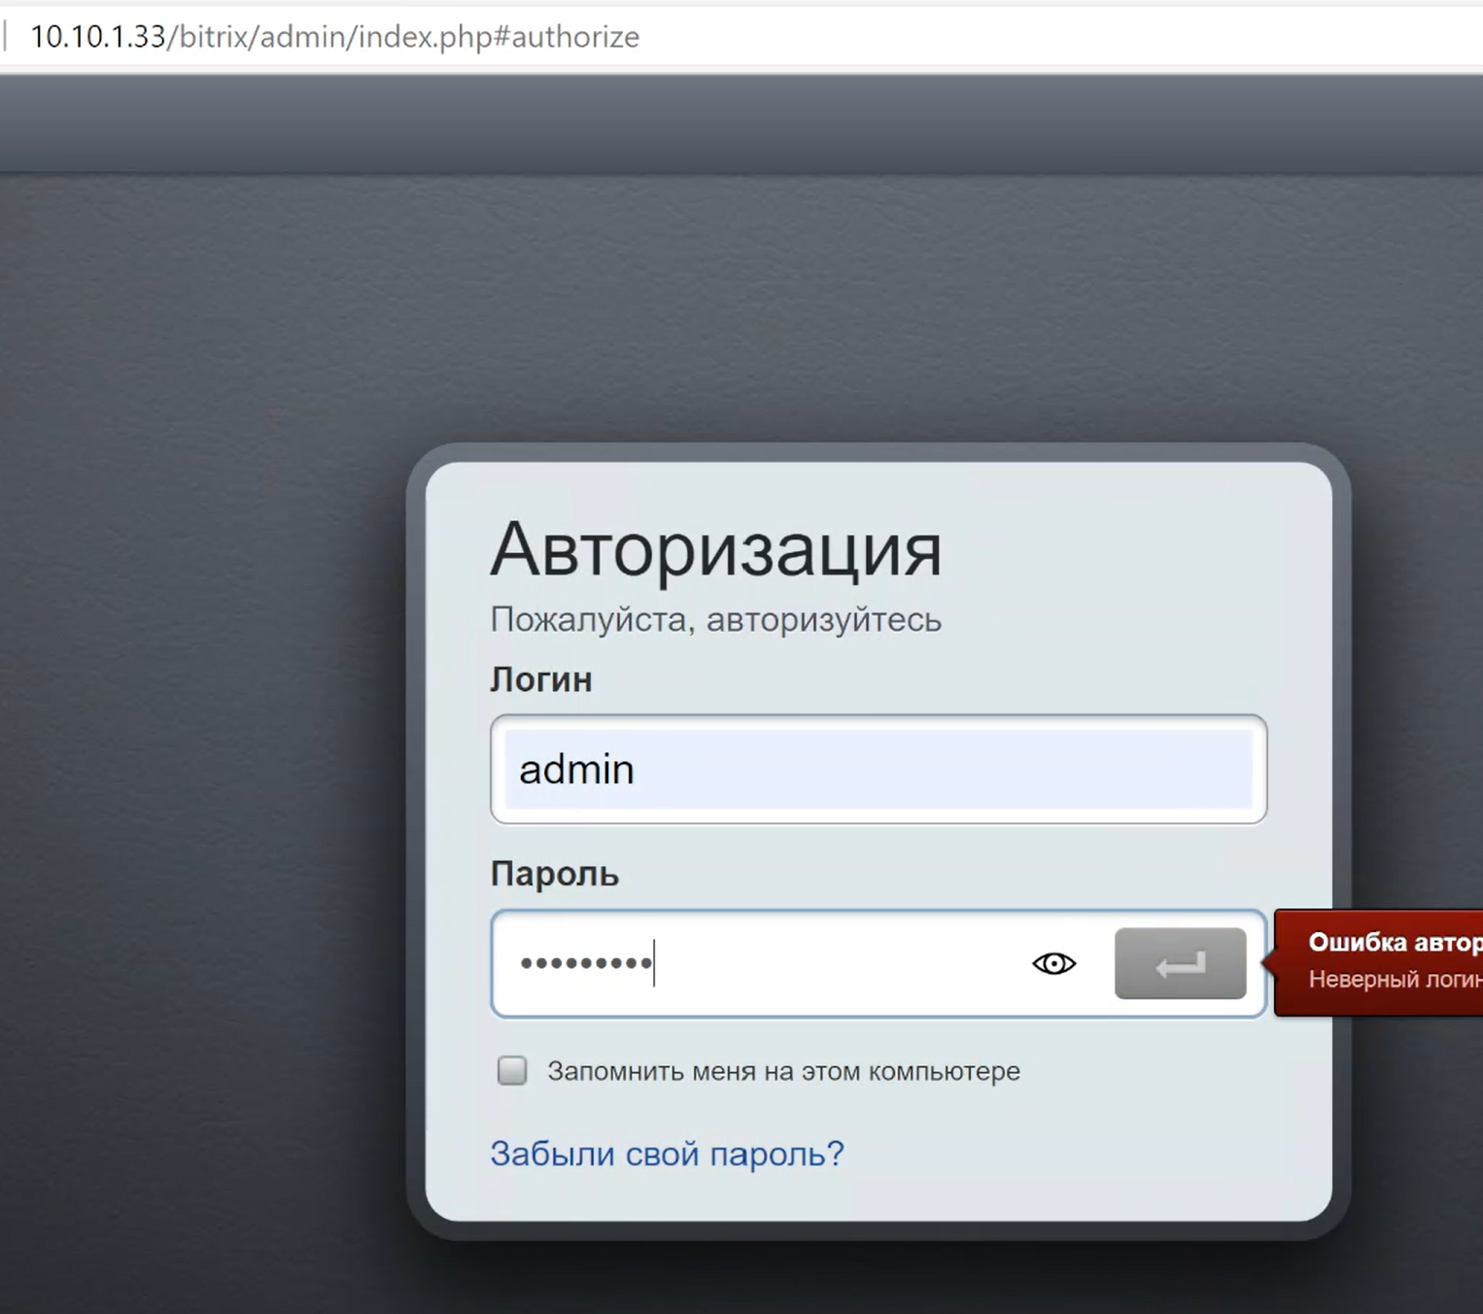

Рис. 11: Попытка входа в Bitrix

Для устранения вектора для локального повышения привелегий (LPE) удалили SUID-бит у файла /var/www/html/apache_restart с помощью команды chmod –s /var/www/html/apache_restart. (рис. 12).

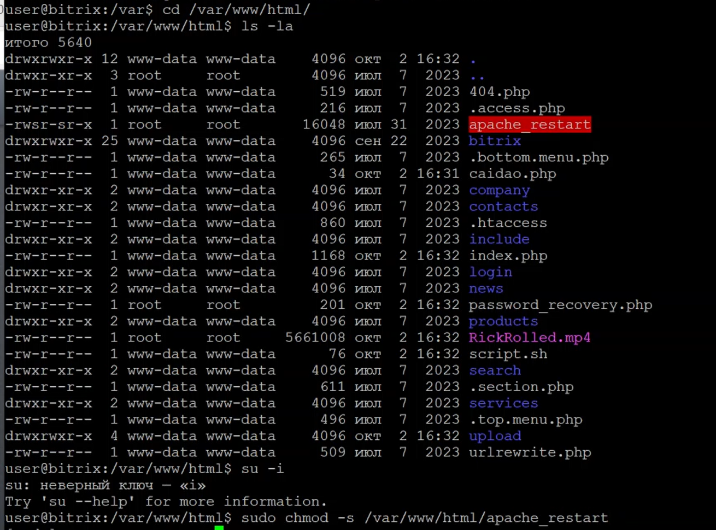

Рис. 12: Устранение LPE

Для закрытия уязвимости добавиkb изменения в файл /var/www/html/bitrix/tools/vote/uf.php, перед require_once и между знаков вопроса вставили код:(рис. 13).

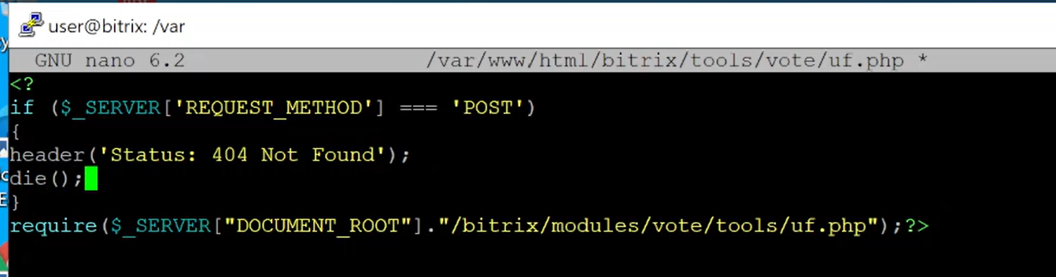

Рис. 13: Редактирование uf.php

Создали файл .htaccess в директории /var/www/html/bitrix/tools/vote, задающий правила работы веб-сервера для конкретного каталога и подкаталогов. Для закрытия уязвимости в данном файле можно прописали команду deny from all(рис. 14).

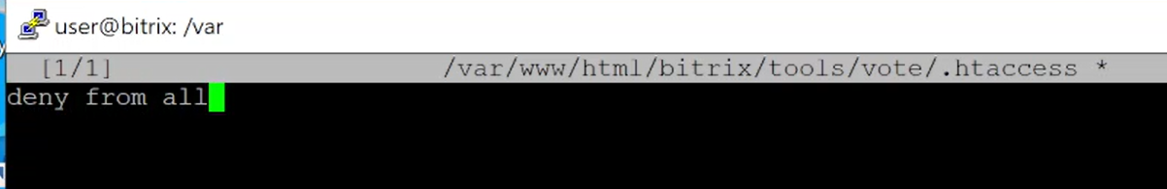

Рис. 14: Создание .htaccess

С помощью утилиты ss и команды kill закрыли meterpreter сессии. (рис. 15).

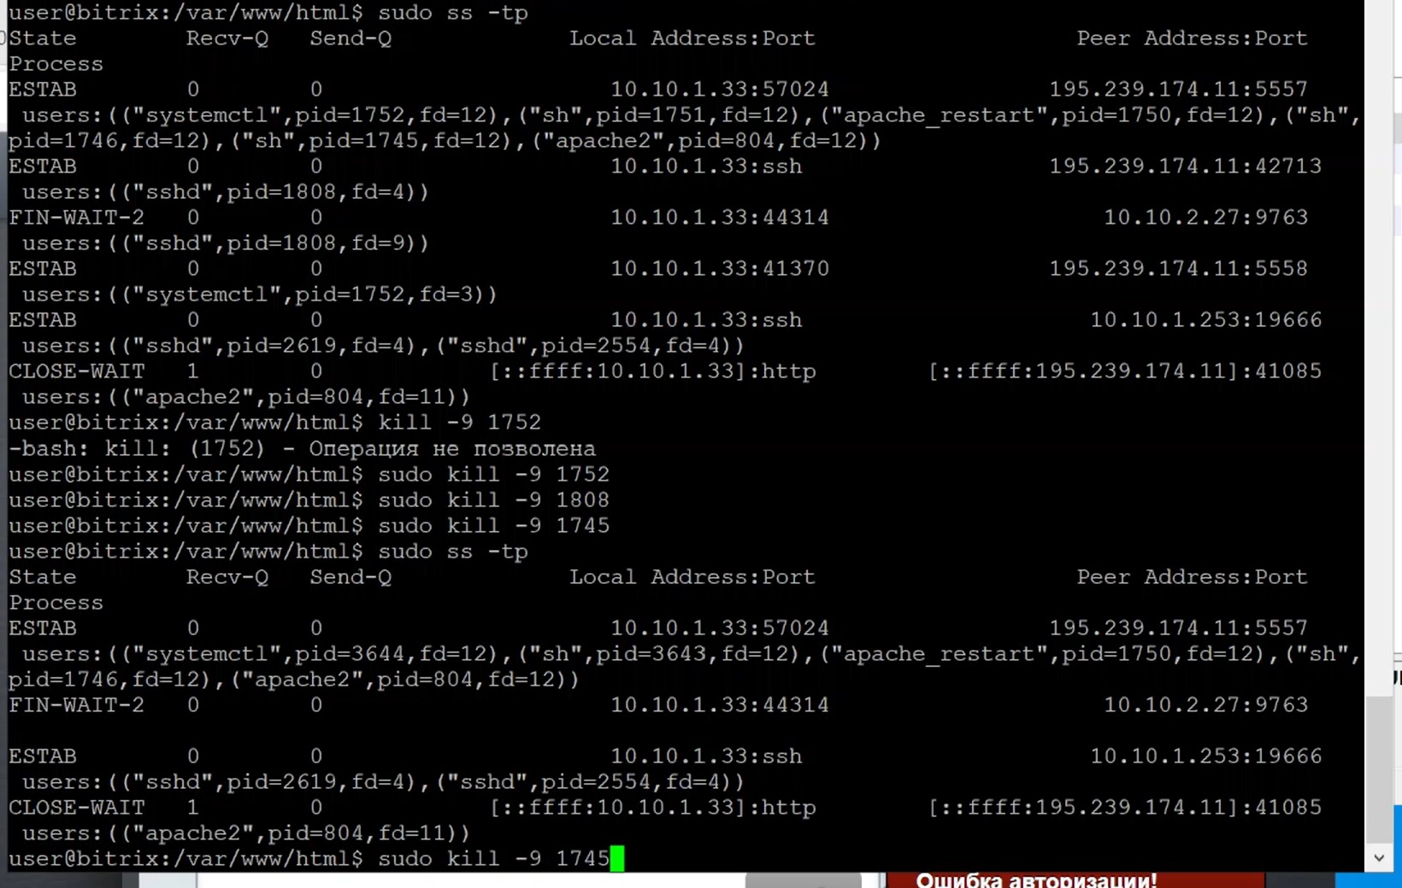

Рис. 15: Закрытие meterpreter сессий

В директории веб-сервера обнаружили скрипт password_recovery.php. (рис. 16).

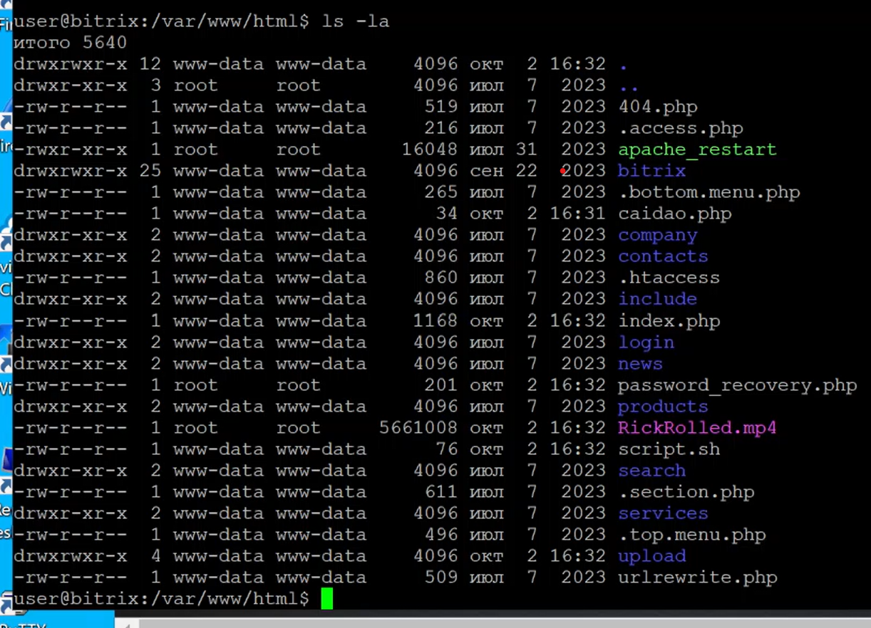

Рис. 16: Директория веб-сервера

Прописали новый пароль. (рис. 17).

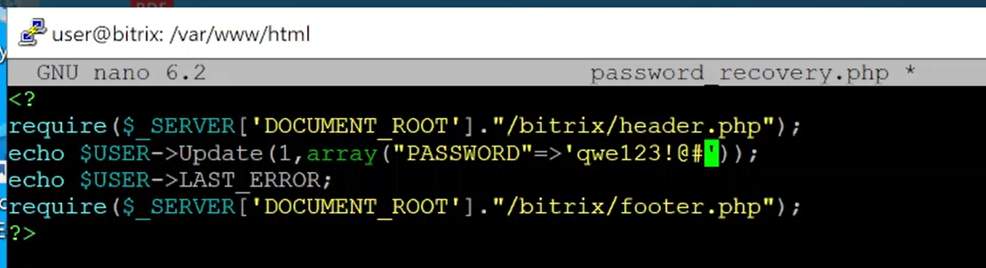

Рис. 17: password_recovery.php

Подключились к веб-серверу, в ссылке указали название данного файла. (рис. 18).

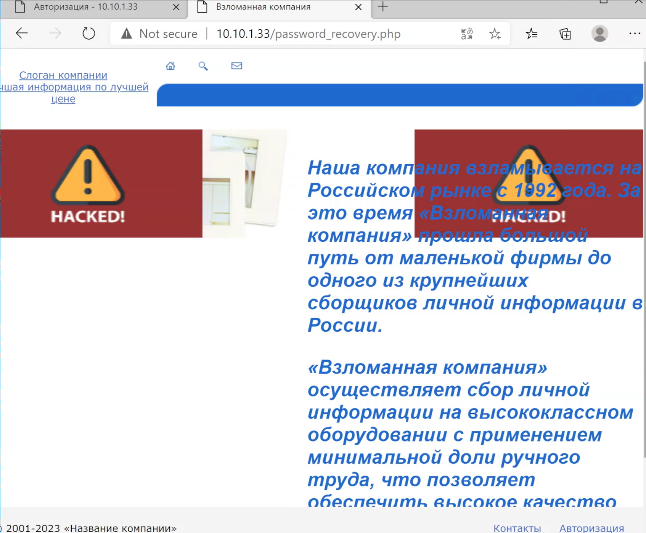

Рис. 18: Deface веб-сервера

Авторизовались с правами администратора (рис. 19).

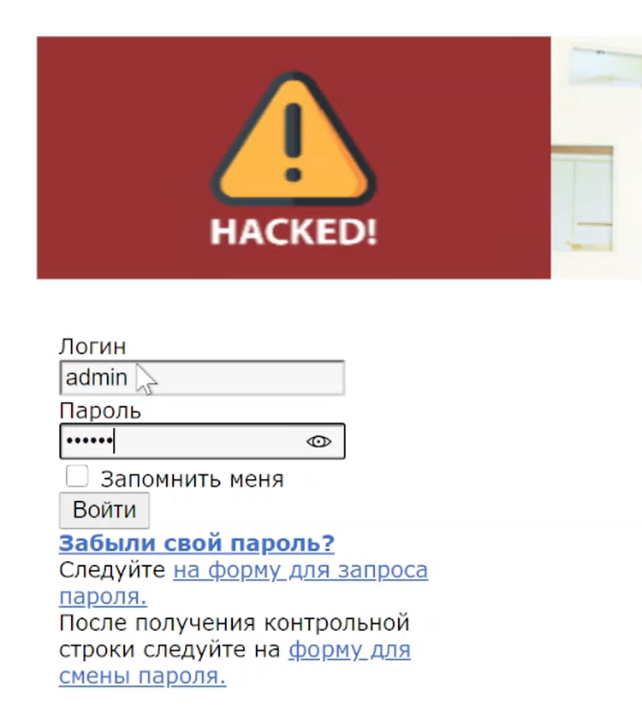

Рис. 19: Авторизация

Открылась панель администрирования. (рис. 20).

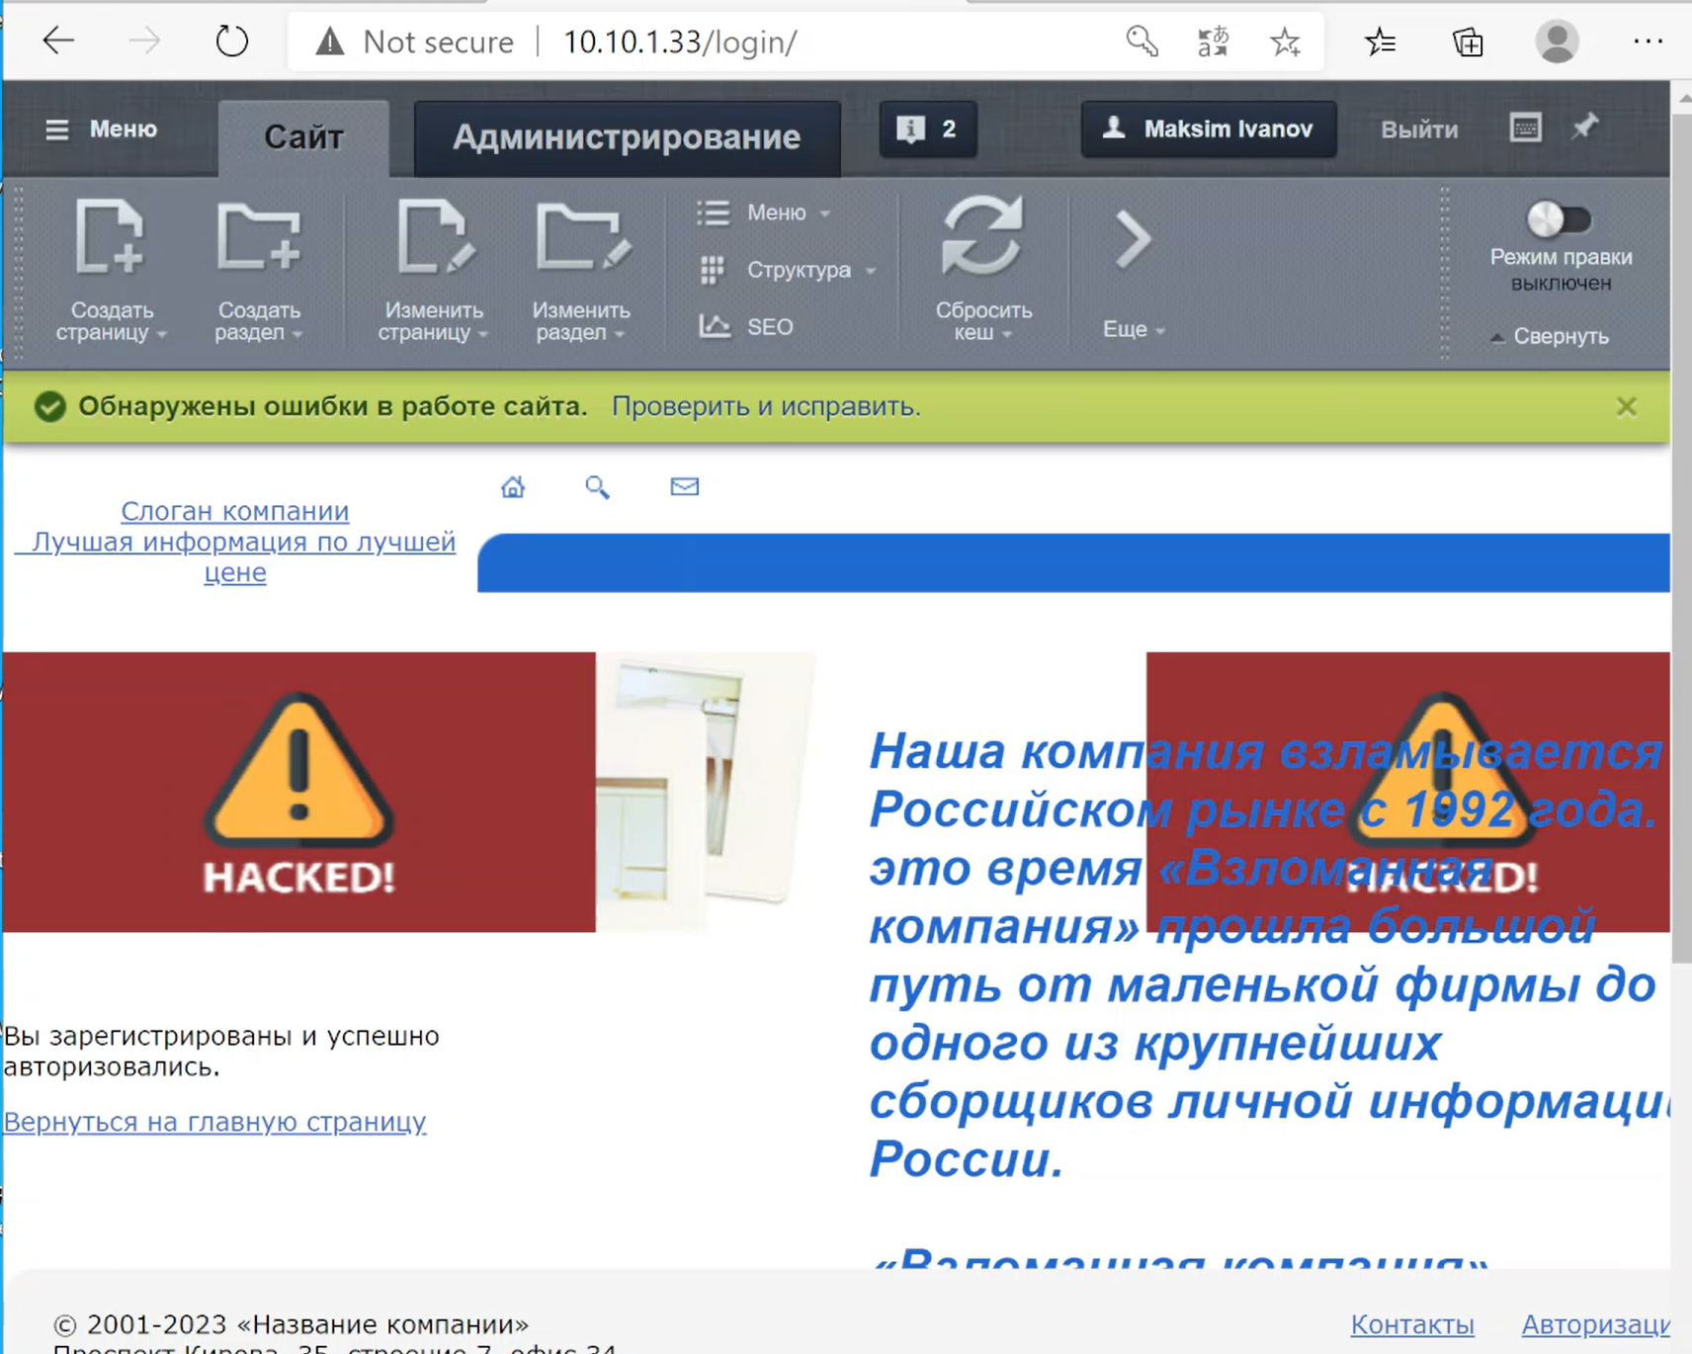

Рис. 20: Администрирование

Удалили файл password_recovery.php. (рис. 21).



Рис. 21: Удаление файла

Доступ к панели администрирования восстановлен. Удалили все файлы в директории взломанного веб-сервера. (рис. 22).

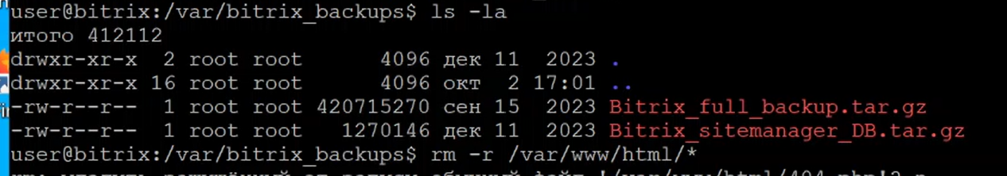

Рис. 22: Удаление файлов

Файл резервной копии разархивировали в директорию /var/www/html с помощью команды tar xvzf /var/bitrix_backups/Bitrix_full_backup.tar.gz -C /var/www/html. (рис. 23).



Рис. 23: Резервная копия

Далее повторили действия по устранению полезной нагрузки: Для устранения вектора для локального повышения привелегий (LPE) удалили SUID-бит у файла /var/www/html/apache_restart с помощью команды chmod –s /var/www/html/apache_restart. (рис. 24).



Рис. 24: Устранение LPE

Для закрытия уязвимости добавиkb изменения в файл /var/www/html/bitrix/tools/vote/uf.php, перед require_once и между знаков вопроса вставили код:(рис. 25).



Рис. 25: Редактирование uf.php

Создали файл .htaccess в директории /var/www/html/bitrix/tools/vote, задающий правила работы веб-сервера для конкретного каталога и подкаталогов. Для закрытия уязвимости в данном файле можно прописали команду deny from all(рис. 26).



Рис. 26: Создание .htaccess

Удалили файл /var/www/html/apache_restart.(рис. 27).



Рис. 27: Удаление файла

Уязвимость с ее последствием успешно устранены (рис. 28).

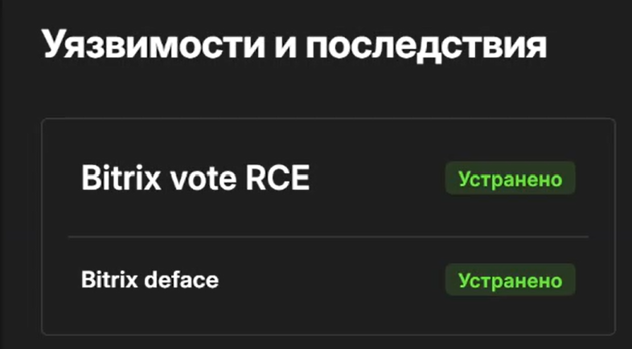

Рис. 28: Успех

## 2.3 Уязвимость GitLab RCE

Вернулись в ViPNet для обнаружения подозрительной активности в журнале событий. Изучили информацию об обнаруженной уязвимости.(рис. 29).

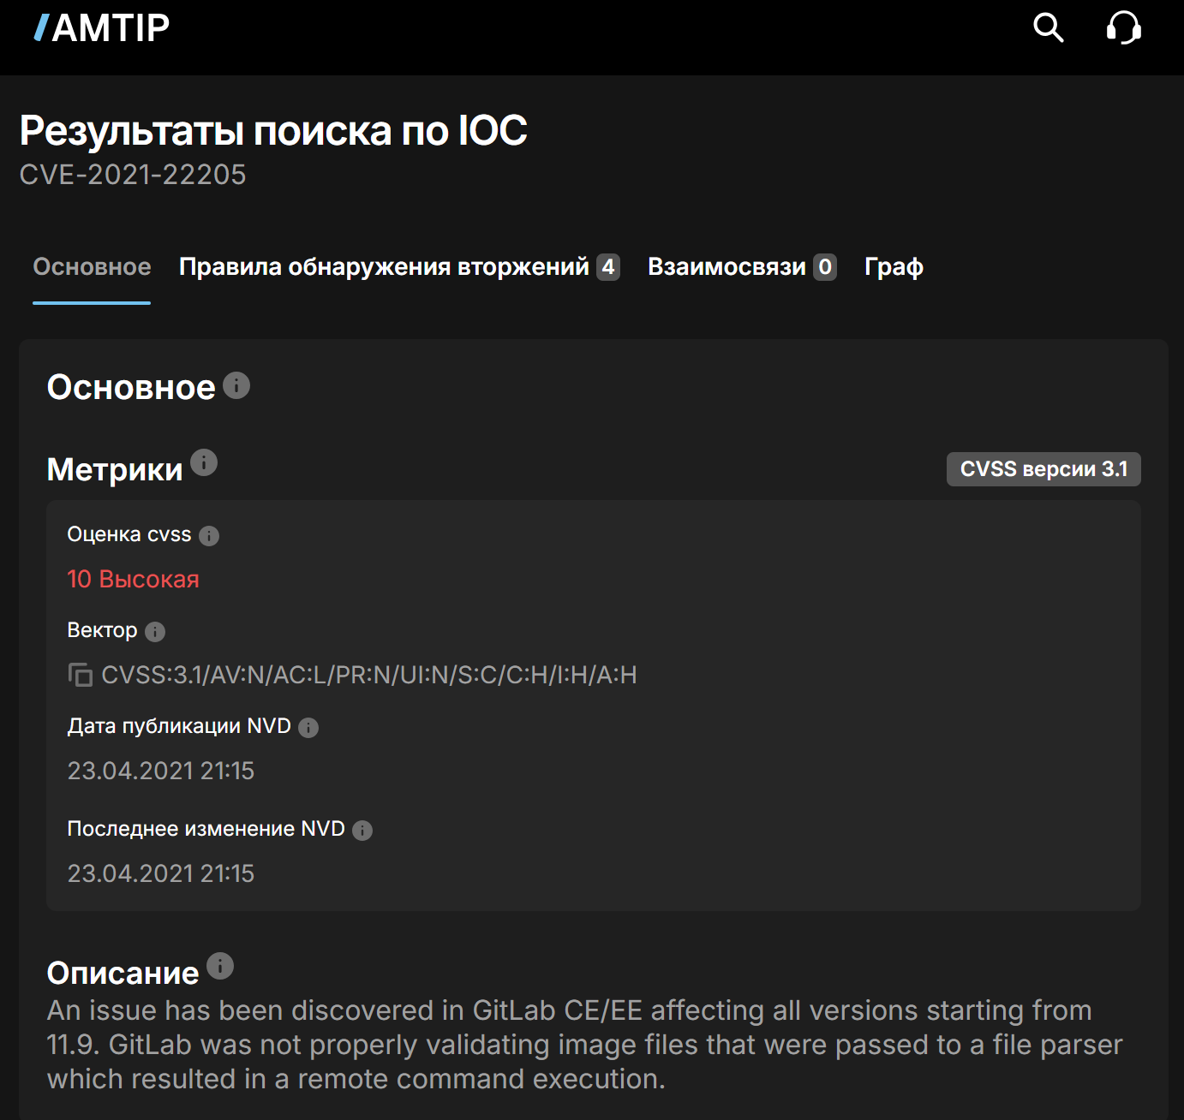

Рис. 29: Обзор уязвимости

В соответствии с вектором атаки в KeePass нашли GitLab.(рис. 30).

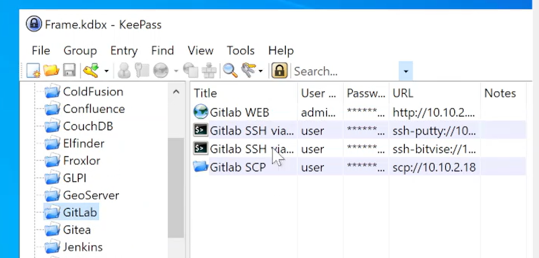

Рис. 30: KeePass

Подключились к удаленному рабочему столу по адресу в соответствии с вектором атаки. Открыли веб-интерфейс GitLab и авторизовались под учетной записью администратора. (рис. 31).

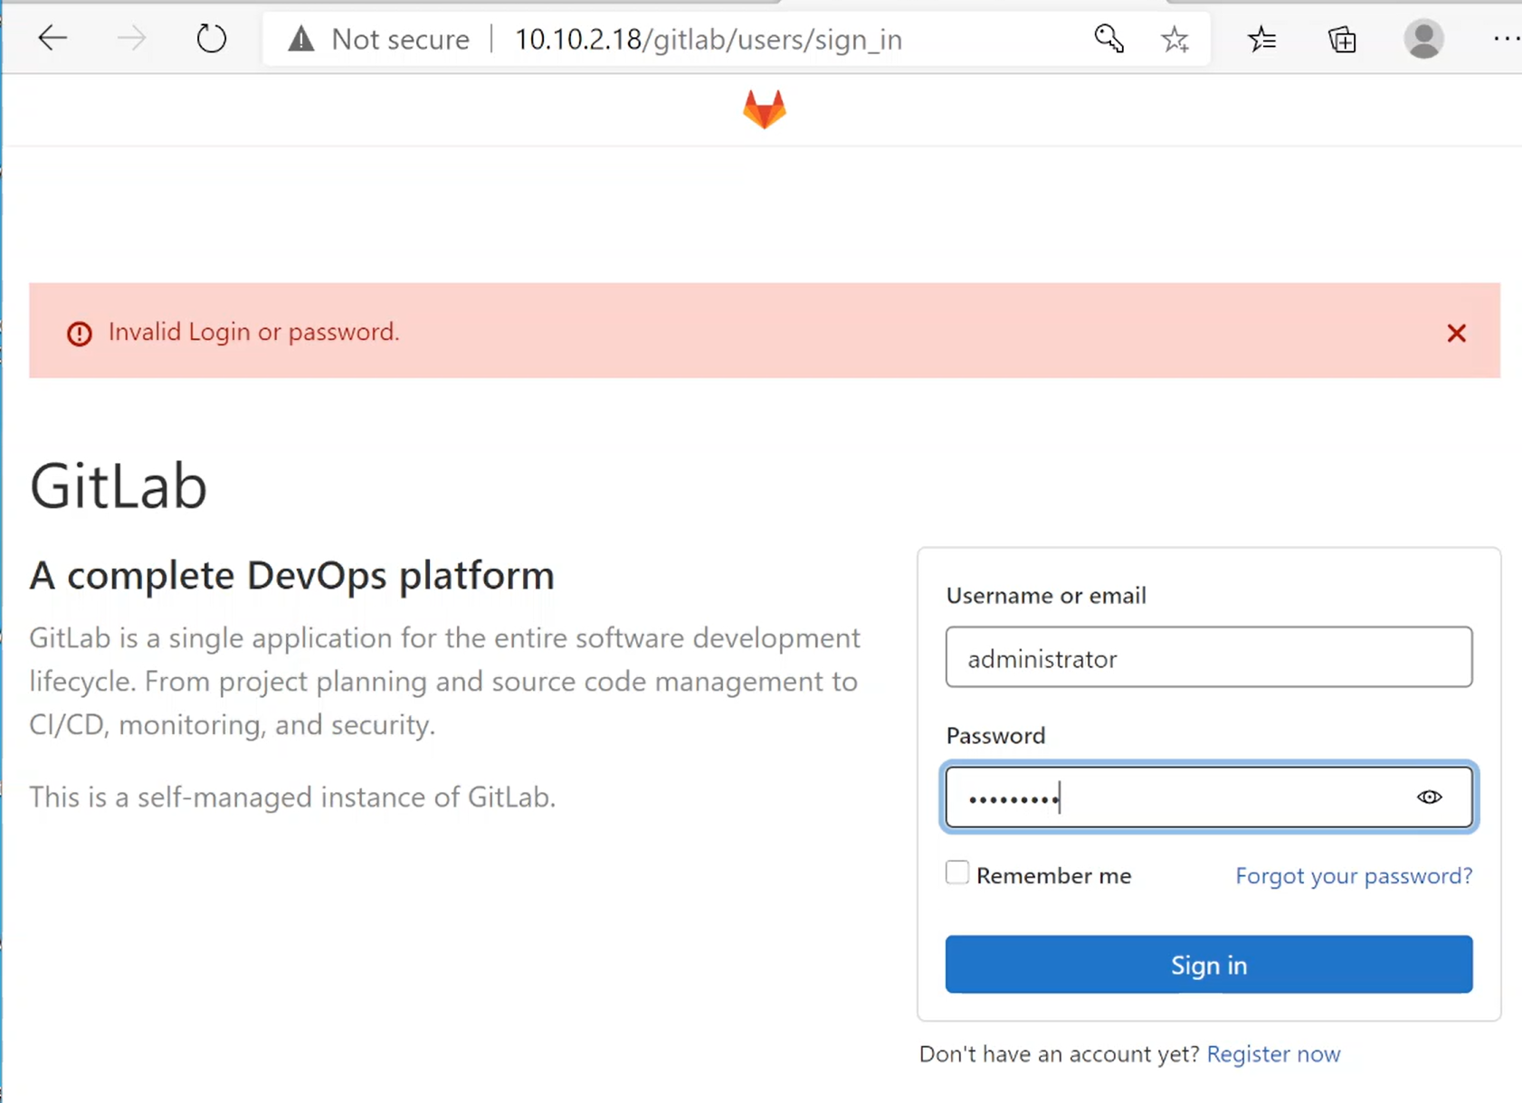

Рис. 31: GitLab

Перешли на страницу Admin Area. (рис. 32).

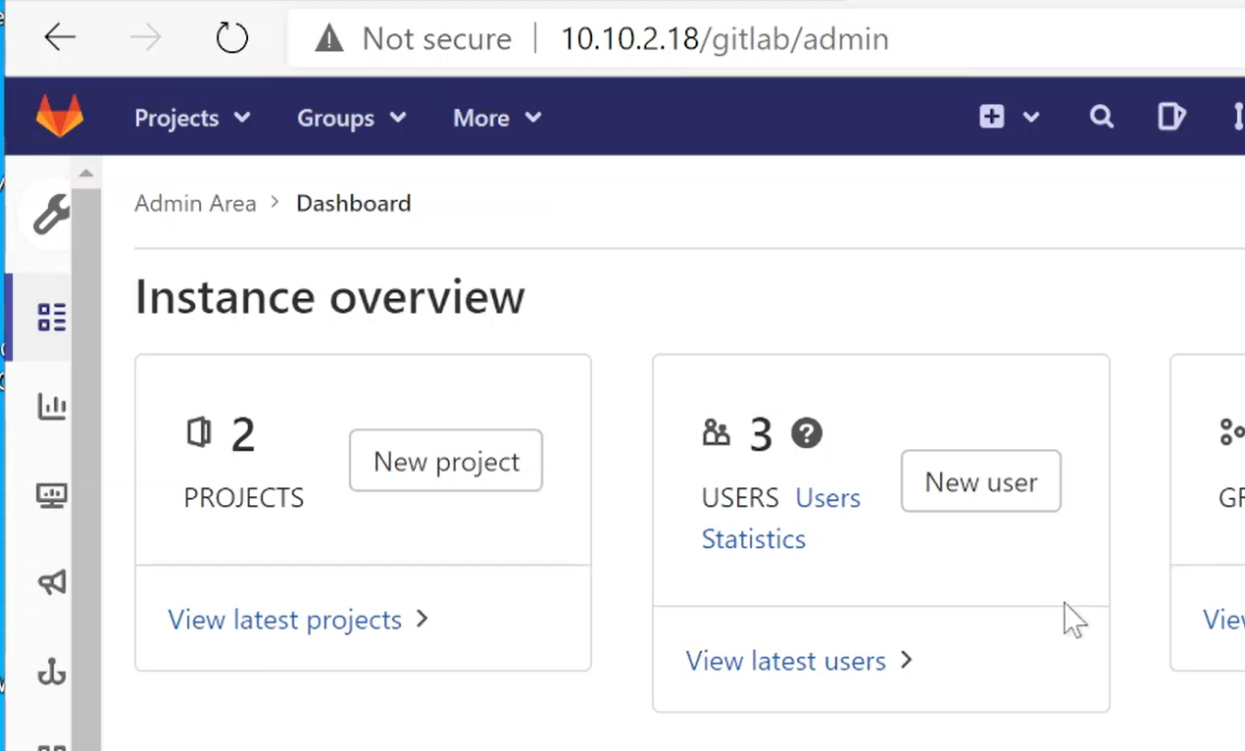

Рис. 32: Admin Area

В левой панели инструментов перешли во вкладку Settings – General.(рис. 33).

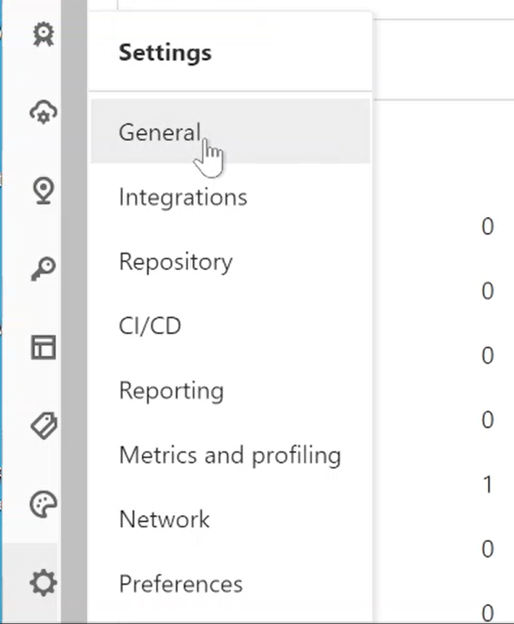

Рис. 33: Settings -> General

в настройках нашли пункт Sign-up restrictions и нажали кнопку Expand. (рис. 34).

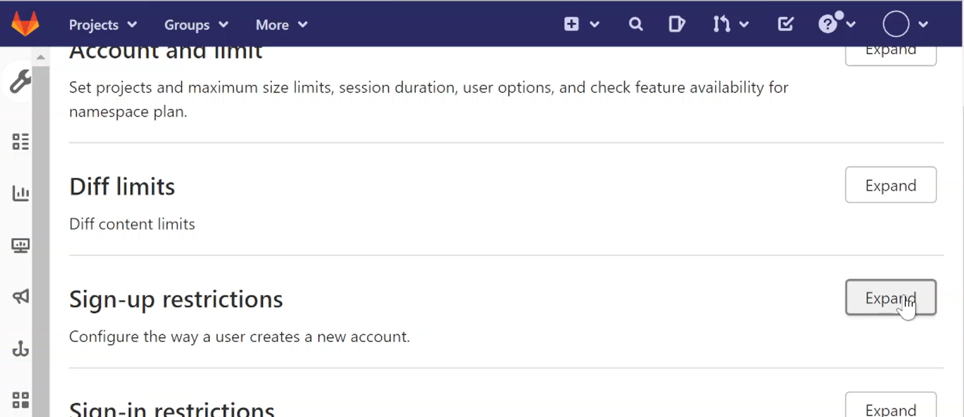

Рис. 34: Sign-up restrictions

Настроили конфигурацию, разрешающую регистрацию новых аккаунтов только с одобрения адмнистратора.(рис. 35).

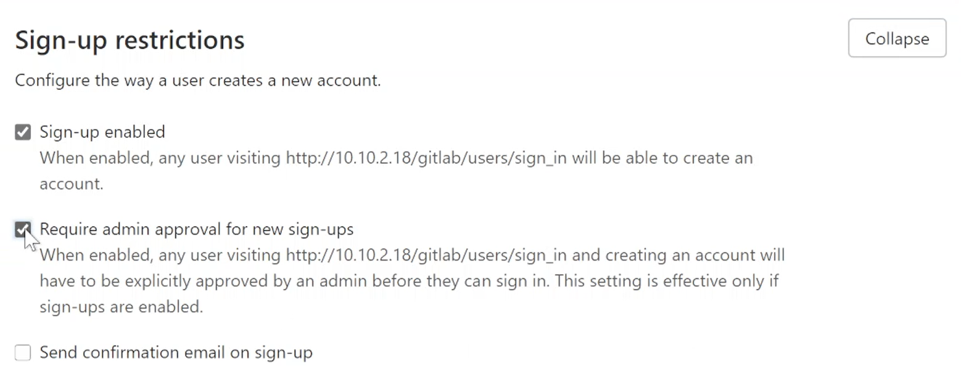

Рис. 35: Настройка

Сохранили конфигурацию. (рис. 36).

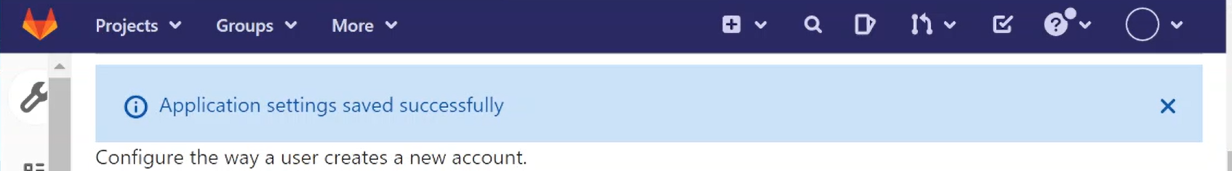

Рис. 36: Сохранение конфигурации

В панели администратора перешли во вкладку Users(рис. 37).

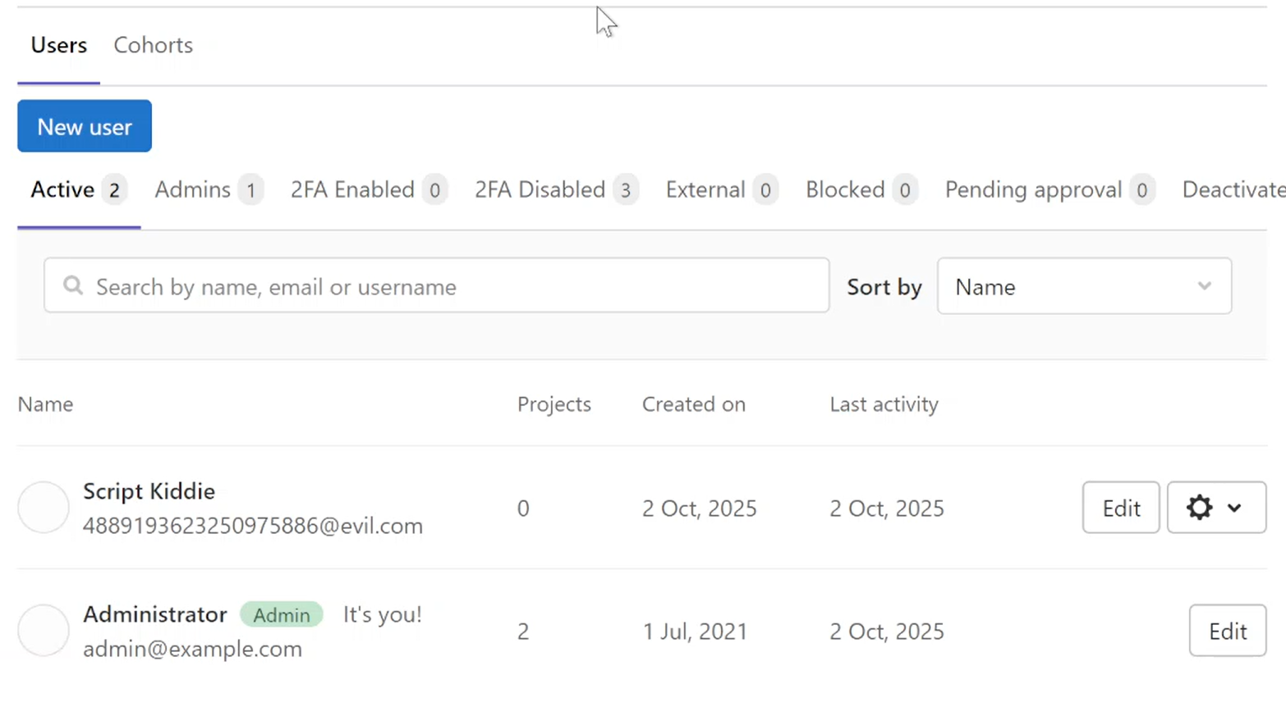

Рис. 37: Users

В строке с пользователем Script Kiddie нажали Delete user and contributions. (рис. 38).

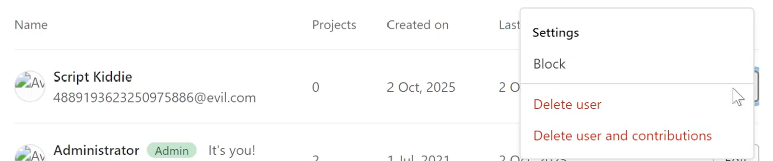

Рис. 38: Удаление пользователя

Подтвердили удаление. (рис. 39).

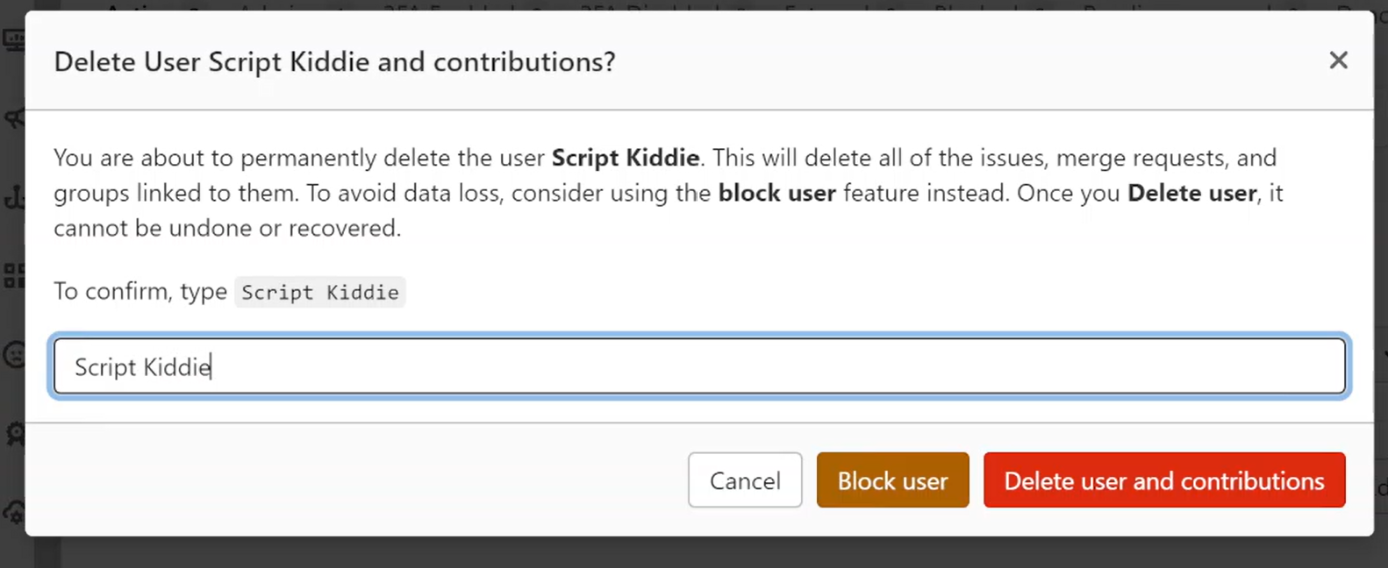

Рис. 39: Подтверждение удаления

С помощью утилиты ss и команды kill закрыли meterpreter сессии. (рис. 40).

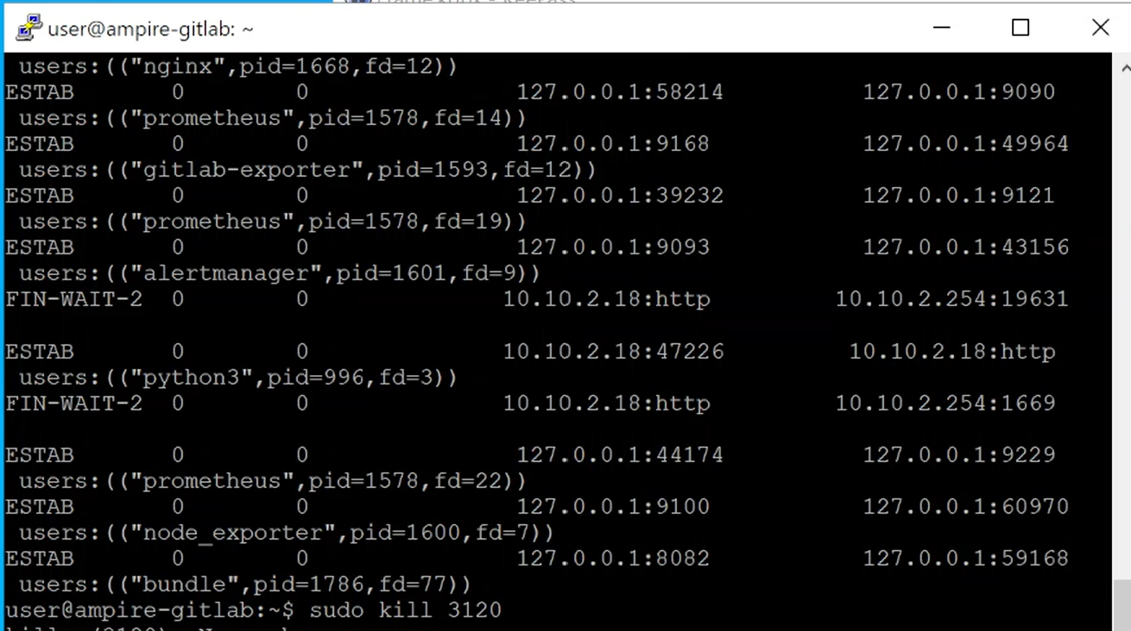

Рис. 40: Закрытие meterpreter сессий

Уязвимость с ее последствием успешно устранены (рис. 41).

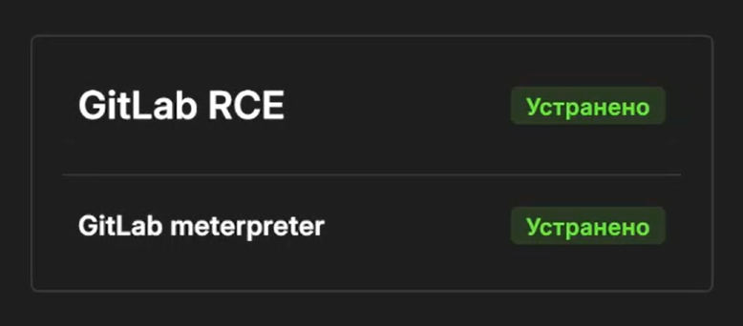

Рис. 41: Успех

## 2.4 Уязвимость WSO2 API-Manager RCE

Вернулись в ViPNet для обнаружения подозрительной активности в журнале событий. (рис. 42).

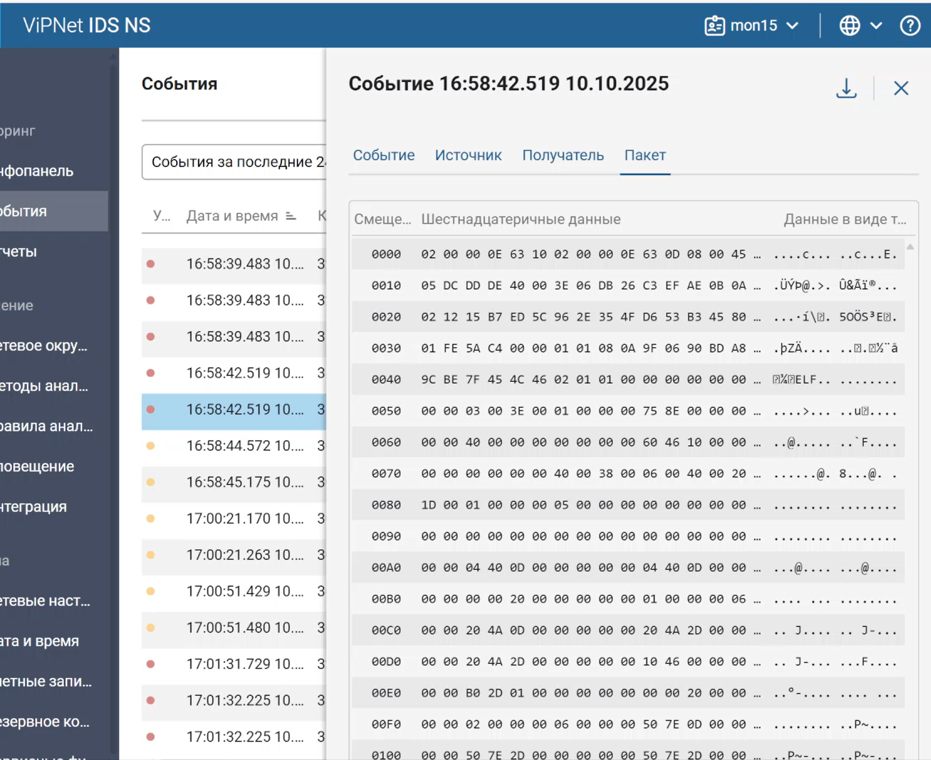

Рис. 42: Журнал событий

Изучили информацию об обнаруженной уязвимости.(рис. 43).

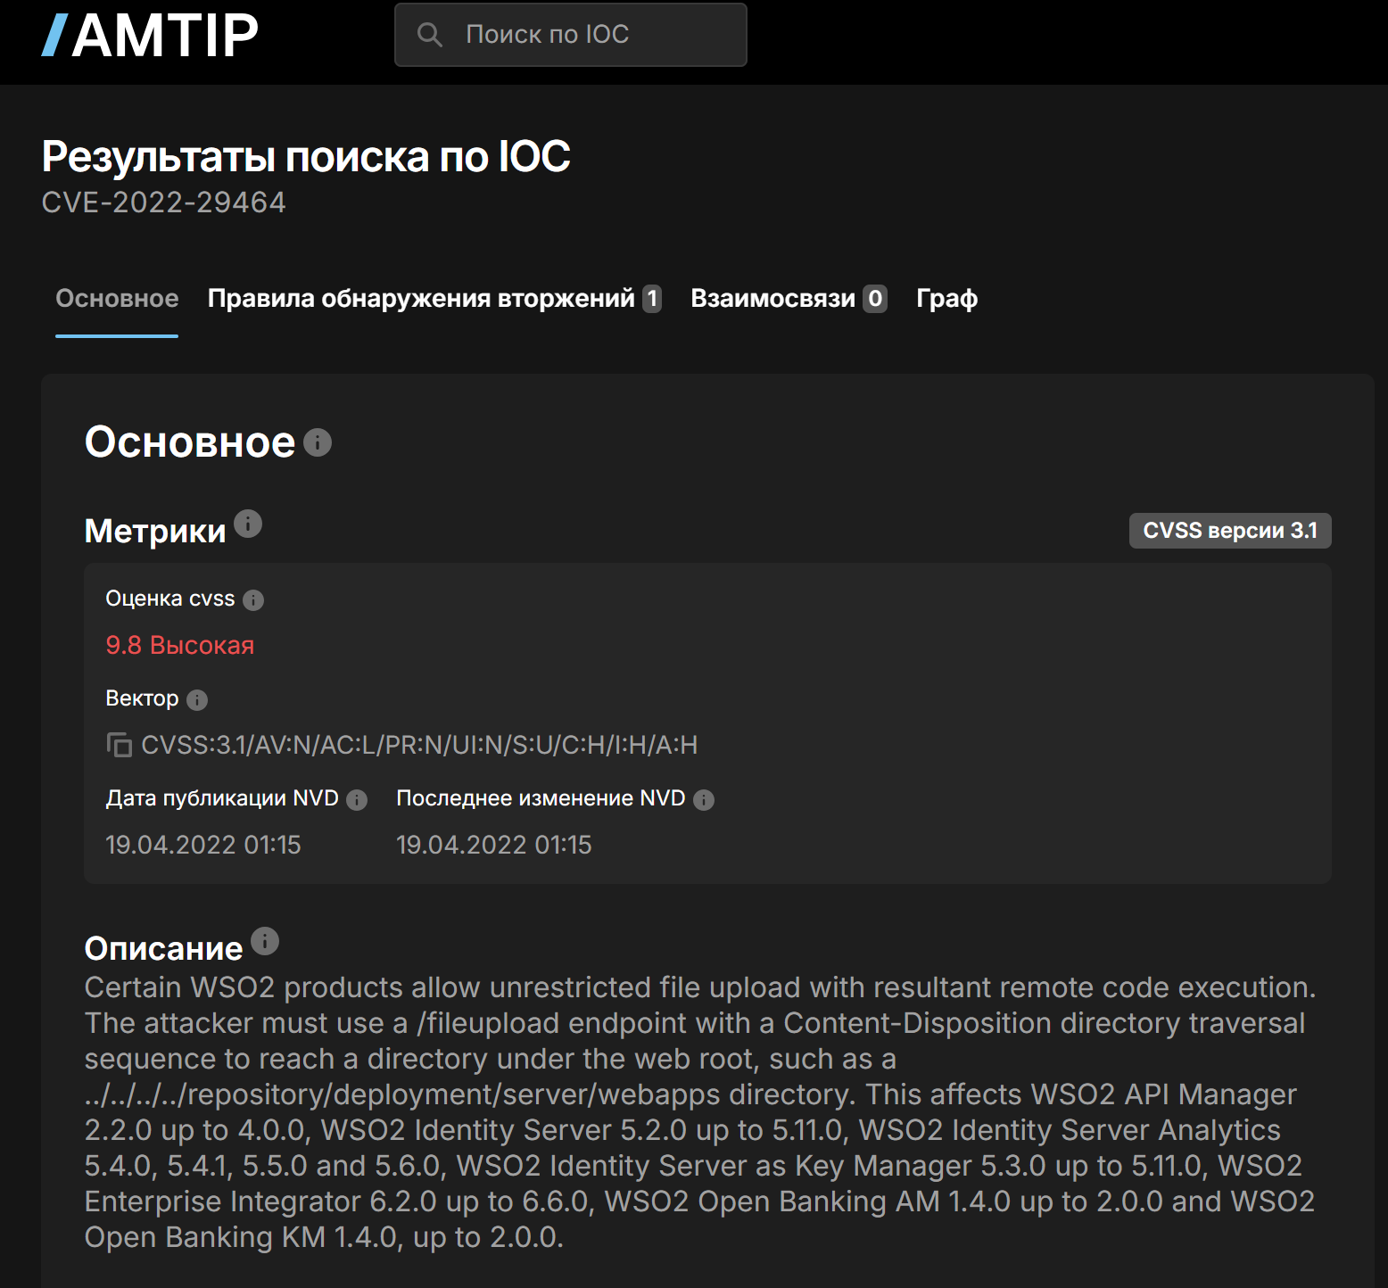

Рис. 43: Обзор уязвимости

В соответствии с вектором атаки в KeePass нашли API-Manager.(рис. 44).

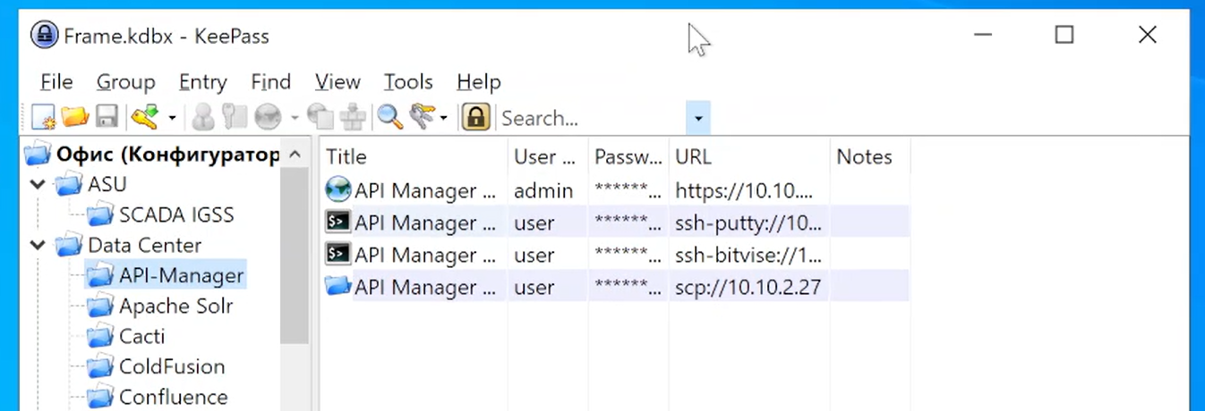

Рис. 44: KeePass

Открыли файл конфигурации WSO2 API-Manager и добавили в конец запись resource.access_control.(рис. 45 - 46).



Рис. 45: Файл конфигурации

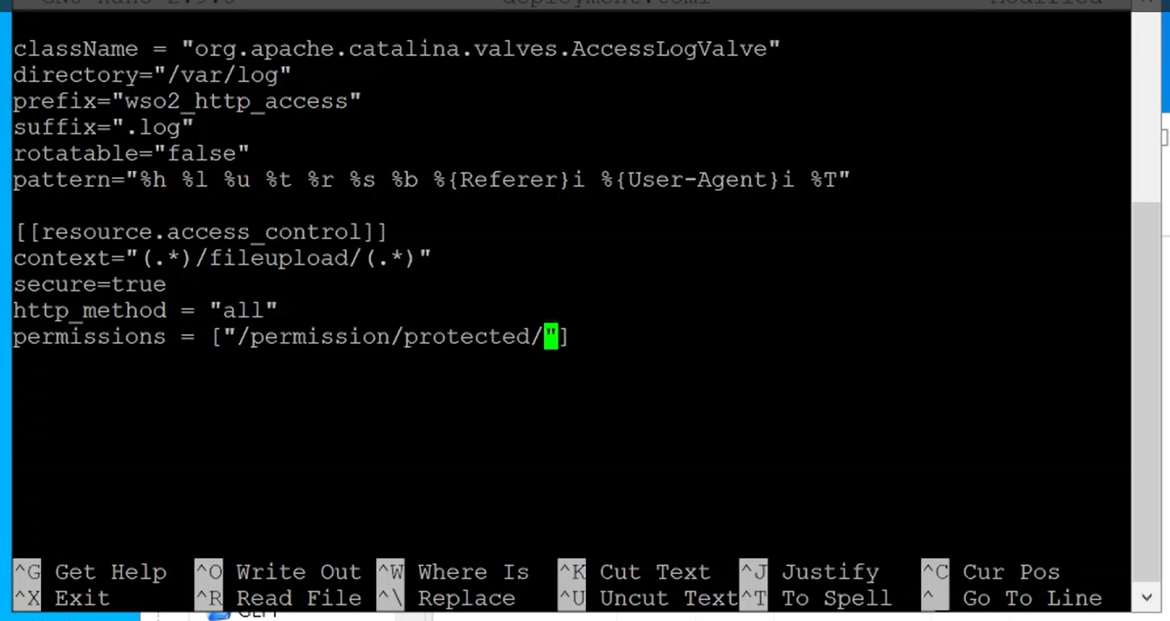

Рис. 46: Редактирование

Удалили загруженный exploit.jsp файл по пути /opt/wso2am-4.0.0/repository/deployment/server/webapps/authentic ationendpoint. (рис. 47).

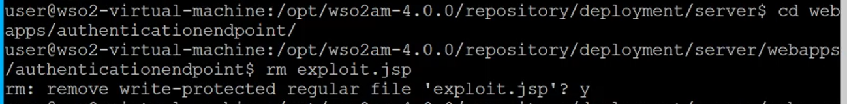

Рис. 47: Удаление файла

Удалили сгенерированный файл /tmpp/payload.elf. (рис. 48).



Рис. 48: Удаление файла

С помощью утилиты ss и команды kill закрыли meterpreter сессии. (рис. 49).

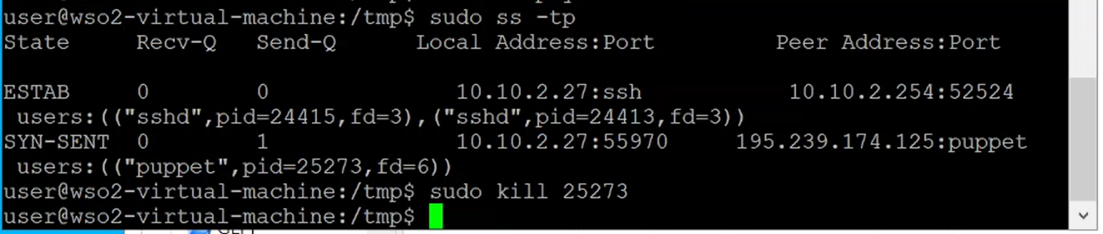

Рис. 49: Закрытие meterpreter сессий

Зашли в веб-интерфейс WSO2 API-Manager по ссылке https://10.10.2.27:9443/carbon и авторизовались под учетной записью администратора. (рис. 50).

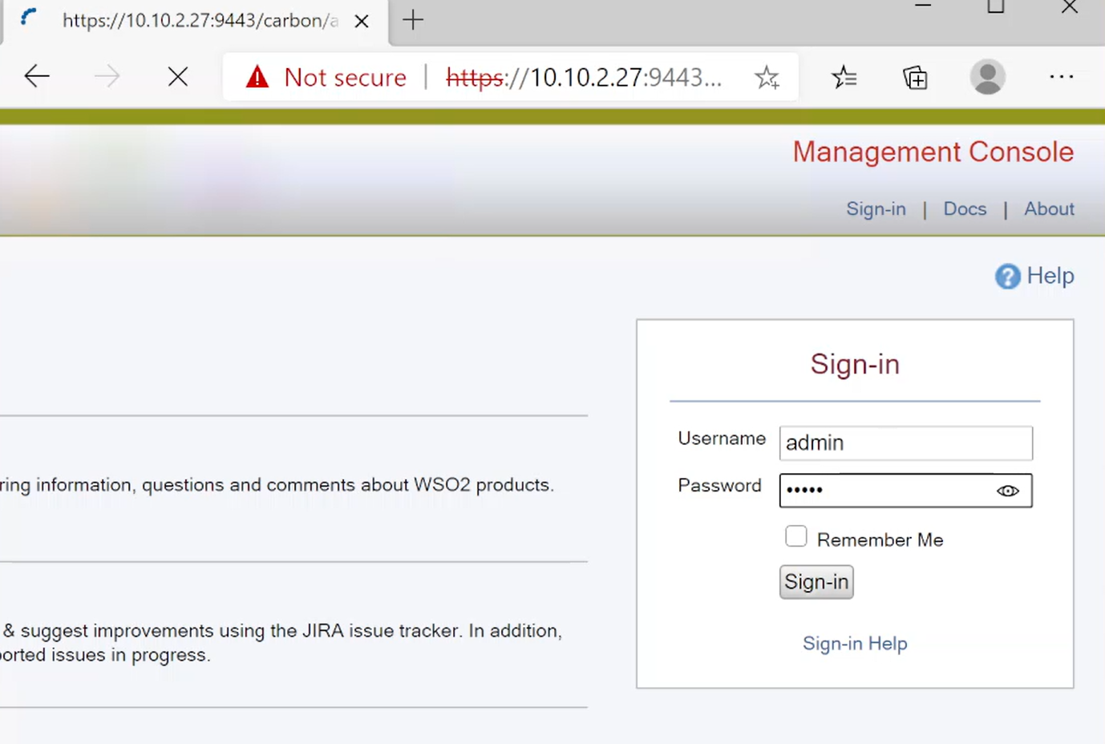

Рис. 50: Вход в веб-интерфейс

Просмотрели список пользователей. (рис. 51).

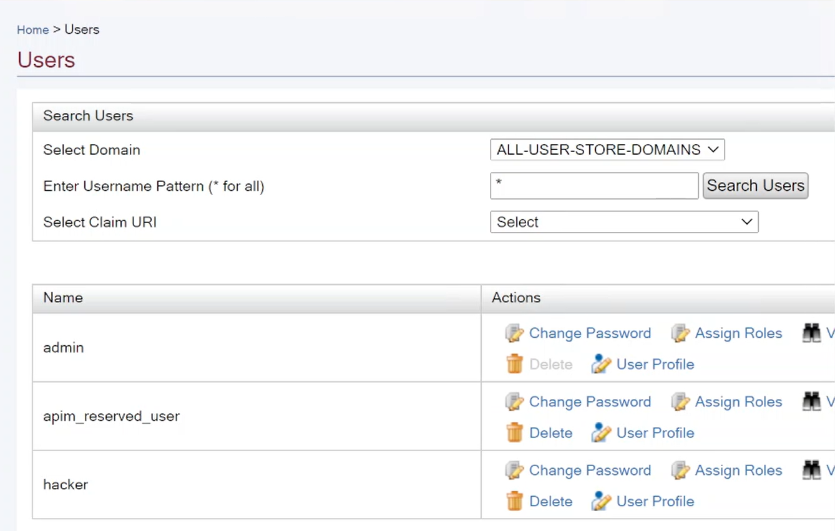

Рис. 51: Пользователи

Удалили пользователя hacker.(рис. 52).

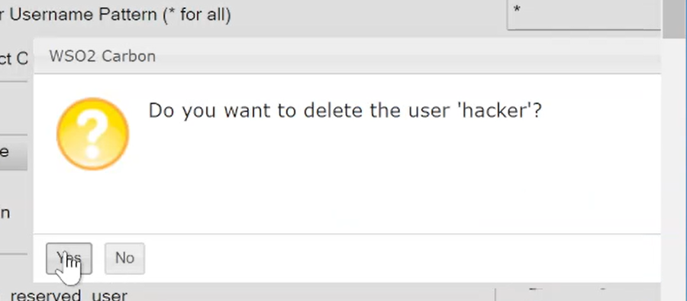

Рис. 52: Удаление пользователя

Уязвимость с ее последствием успешно устранены. (рис. 53).

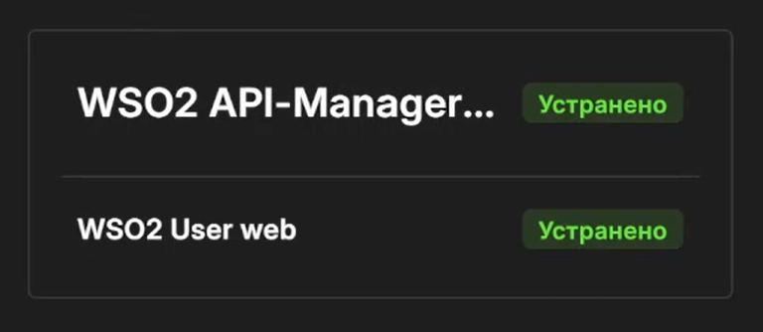

Рис. 53: Успех

# 3 Выводы

В результате выполнения лабораторной работы мы получили навыки обнаружения и устранение уязвимостей Bitrix vote RCE, GitLab RCE, WSO2 API-Manager RCE и их последствий.